**Московский государственный технический**

**университет им. Н.Э. Баумана**

Факультет «Информатика и системы управления»

Кафедра ИУ5 «Системы обработки информации и управления»

Курс «Базы данных»

Отчет по лабораторной работе №6

«Экспорт и импорт данных, оконные функции»

|  |  |  |
| --- | --- | --- |
| Выполнил: |  | Проверил: |
| студент группы ИУ5-42Б |  | преподаватель каф. ИУ5 |
| Афонин И.И. |  | Силантьева Е. Ю. |

## Цель лабораторной работы

Получить теоретические и практические навыки импорта и экспорта

данных в PostgreSQL, а также работы с оконными функциями.

## Полученное задание

1. Изучить теоретические сведения лабораторной работы.

2. Выполнить импорт данных из csv-файла в БД (2-мя способами - с помощью sql-команды и с помощью графического интерфейса pgAdmin).

3. Выполнить экспорт данных из БД в csv-файл (2-мя способами - с помощью sql-команды и с помощью графического интерфейса pgAdmin).

4. Создать к базе данных SELECT .. OVER-запросы следующих видов:

a. запрос с ранжированием (ROW_NUMBER, RANK, DENSE_RANK);

b. запрос с накопленными итогами (SUM(), MAX());

c. запрос с анализом по группам (PARTITION BY);

d. запрос с использованием сравнения со смещением (LAG, LEAD).

5. Защитить лабораторную работу.

## Выполнение лабораторной работы

1. Экспортируем данные из таблицы customers. Щелкаем правой кнопкой мыши по таблице, выбираем экспорт.

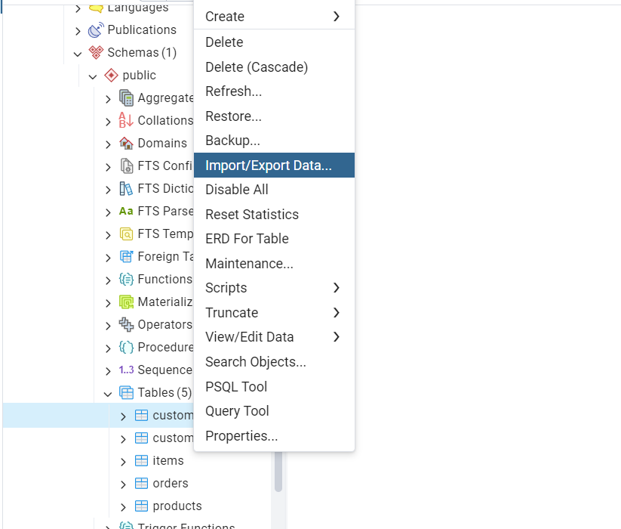

Выбираем опцию Export, указываем путь к файлу, нажимаем ОК.

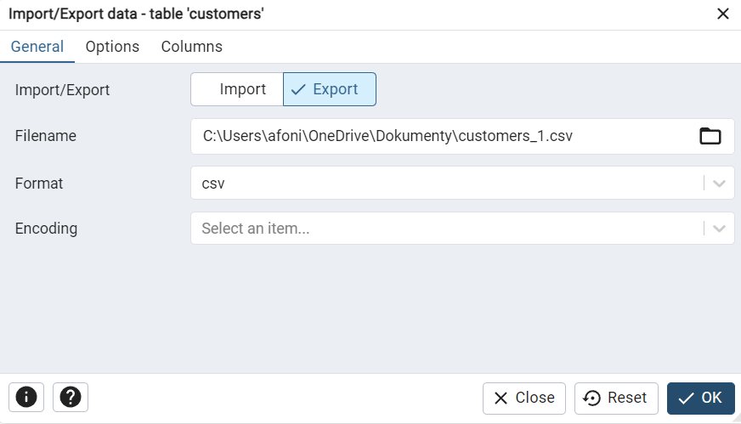

Далее воспользуемся командой, чтобы экспортировать эту же таблицу.



Файл создался. Посмотрим его содержание.

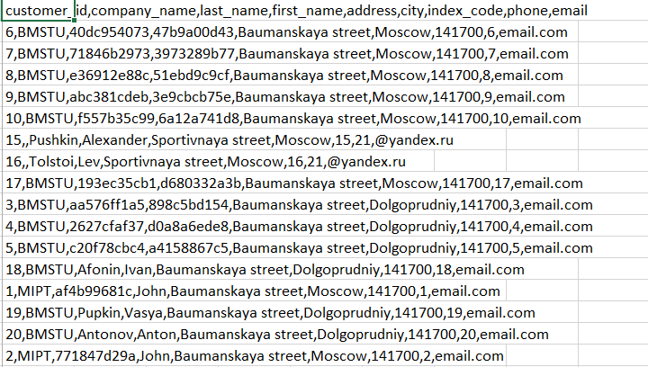

1. Импортируем данные из полученного csv-файла в одноименную таблицу customer_1, предварительно создав её.



Убедимся, что данные успешно перенеслись в новую таблицу customers_1.

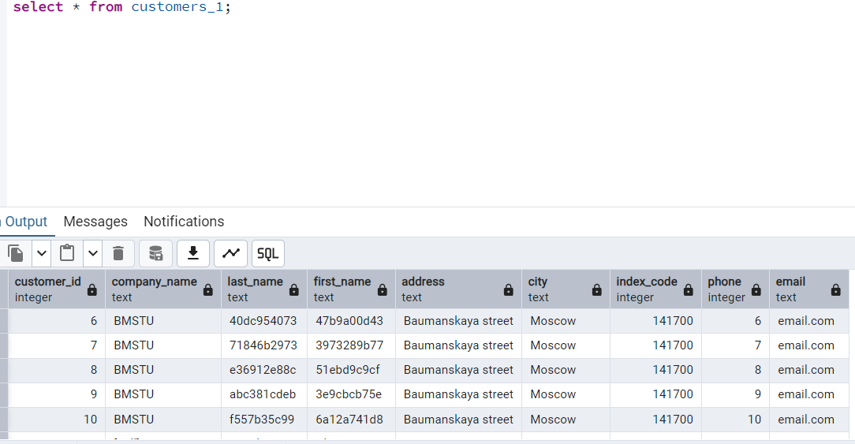

Импортируем данные с помощью графического интерфейса в предварительно очищенную таблицу.

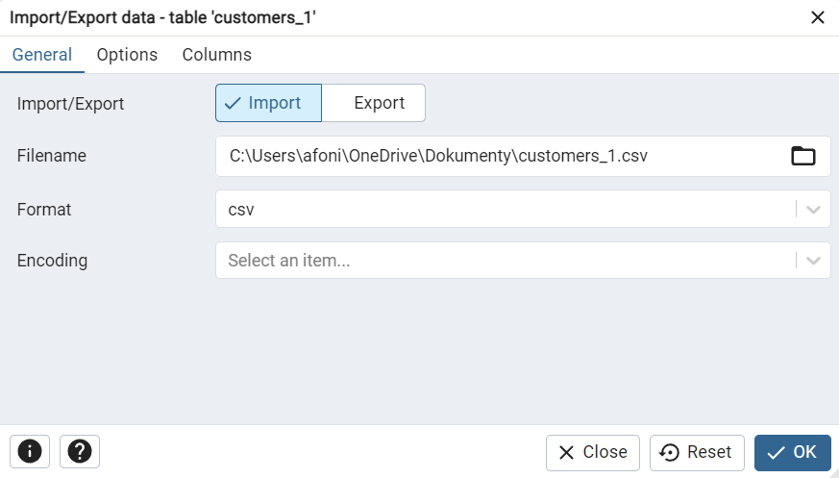

Убедимся в успешном заполнении таблицы.



1. Создадим SELECT .. OVER – запросы.
   1. Запрос с ранжированием, выводящий студентов в порядке количества совершённых ими заказов.

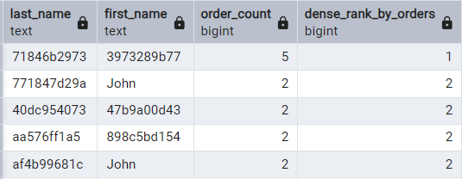

* 1. Запрос с накопленными итогами, выводящий сумму, потраченную клиентом на все заказы.

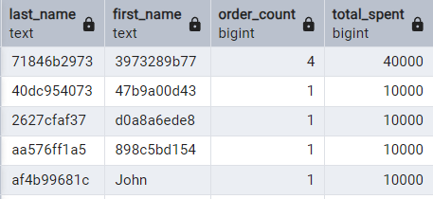

* 1. Запрос с анализом по компаниям, выводящий разницу между потраченной пользователем суммой и средней суммой заказов в компании.

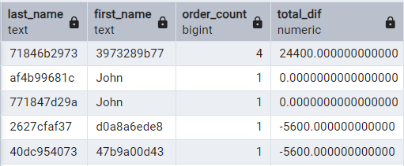

* 1. Запрос с использованием сравнения со смещением, который выводит количество дней, прошедших между двумя заказами.

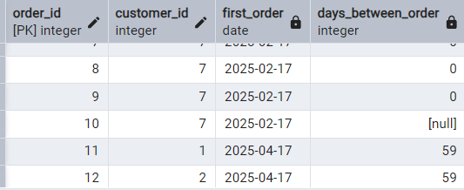

## Выводы по лабораторной работе

Были изучены методы страховки и хранения данных из БД: импорт и экспорт конкретных данных в csv-файл, а также рассмотрены были получены навыки создания SELECT .. OVER-запросов.